Государственное бюджетное профессиональное образовательное учреждение
«Магаданский политехнический техникум» (ГБПОУ «Магаданский политехнический техникум»)

Практическая работа № 1-2
Тема: Веб-сайт «Дром»

Студент: 3ИСП-9 _______________ Крохин
Преподаватель: _______________ Подогова А. С.

Магадан 2026

Краткое описание продукта
Выбранный продукт — веб-сайт «Дром» (drom.ru), автомобильная интернет-площадка, предназначенная для поиска и просмотра объявлений о продаже автомобилей, изучения характеристик транспортных средств и информации об автомобилях. Для практической работы рассматривается учебный прототип интерфейса, воспроизводящий основные сценарии автомобильного каталога.
Выбранные модули для тестирования:
- Поиск автомобилей и применение фильтров.
- Просмотр каталога и карточек объявлений.
- Сортировка результатов поиска.
- Добавление объявлений в избранное.
- Авторизация (демонстрационная форма).
- Информационные разделы: отзывы и помощь.
Карта модулей и подмодулей
1. Каталог автомобилей
1.1. Просмотр списка объявлений
1.2. Просмотр карточки автомобиля
1.3. Отображение цены, года, пробега и региона
2. Поиск и фильтрация
2.1. Поиск по марке
2.2. Поиск по модели
2.3. Фильтр по цене от/до
2.4. Фильтр по году выпуска
2.5. Фильтр по региону
2.6. Сброс фильтров
3. Сортировка результатов
3.1. Сначала рекомендуемые
3.2. По возрастанию цены
3.3. По убыванию цены
3.4. По году выпуска
4. Избранное
4.1. Добавление объявления
4.2. Удаление объявления из избранного
5. Авторизация
5.1. Открытие формы входа
5.2. Ввод телефона/e-mail и пароля
5.3. Демонстрационное продолжение
6. Информационные разделы
6.1. Просмотр отзывов
6.2. Открытие справки/помощи
UML-диаграмма вариантов использования (Use Case Diagram)
На диаграмме представлены два актора: «Гость» и «Авторизованный пользователь». Авторизованный пользователь наследует возможности гостя (обобщение). Гость может просматривать каталог, искать автомобили, применять фильтры, сортировать результаты, открывать карточки, входить в аккаунт, читать отзывы и сбрасывать фильтры. Авторизованный пользователь дополнительно использует избранное.
Связь <<include>> показывает обязательное применение фильтров в сценарии поиска; <<extend>> отражает дополнительный сценарий сброса фильтров. Обобщение показано отношением авторизованного пользователя к гостю.
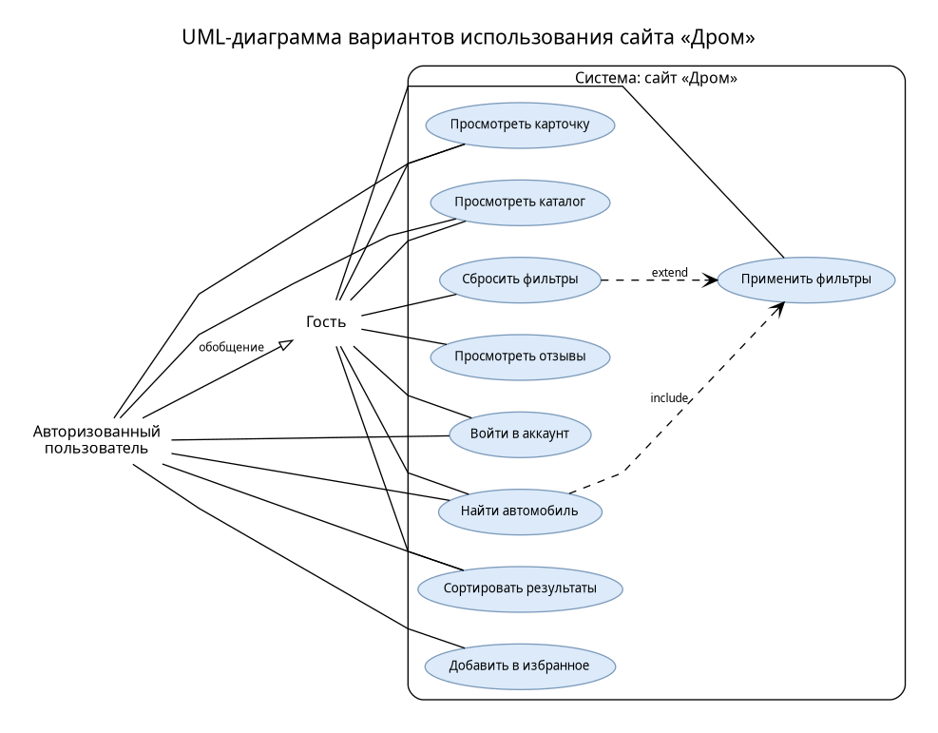
Описание use case (Таблица)
ID | Название use case | Актор | Предусловие | Основной поток | Альтернативный поток
UC-1 | Найти автомобиль | Гость | Открыта главная страница каталога | 1. Указать параметры поиска. 2. Нажать «Найти автомобили». 3. Просмотреть результаты. | 3а. Совпадений нет — выводится пустое состояние.
UC-2 | Применить фильтры | Гость | Открыт каталог | 1. Выбрать марку, модель, цену, год или регион. 2. Запустить поиск. | 2а. По заданным параметрам нет объявлений — список пуст.
UC-3 | Просмотреть карточку автомобиля | Гость | В каталоге отображаются объявления | 1. Выбрать карточку. 2. Просмотреть характеристики автомобиля. | 1а. Список пуст — карточка недоступна.
UC-4 | Сортировать результаты | Гость | Есть результаты поиска | 1. Выбрать вариант сортировки. 2. Проверить порядок карточек. | 1а. Результатов нет — сортировка не меняет пустое состояние.
UC-5 | Добавить в избранное | Авторизованный пользователь | Отображается карточка объявления | 1. Нажать «В избранное». 2. Проверить отметку. 3. Повторно нажать для удаления. | 2а. Повторное нажатие отменяет сохранение.
UC-6 | Войти в аккаунт | Гость | Открыта главная страница | 1. Нажать «Войти». 2. Заполнить поля. 3. Нажать «Продолжить». | 3а. В демонстрационном прототипе отображается сообщение; серверная авторизация не выполняется.
UC-7 | Сбросить фильтры | Гость | Заполнены поля поиска | 1. Нажать «Сбросить фильтры». 2. Проверить поля и каталог. | 2а. Поля очищаются, отображается полный список объявлений.
UC-8 | Просмотреть отзывы и помощь | Гость | Открыта страница сайта | 1. Перейти к разделу отзывов или помощи. 2. Просмотреть содержание. | 1а. Раздел отображается в информационном виде.
Список требований / Пользовательских сценариев
REQ-01: Сайт должен отображать каталог объявлений об автомобилях.
REQ-02: Пользователь может искать автомобили по марке и модели.
REQ-03: Пользователь может ограничивать поиск диапазоном цены, годом выпуска и регионом.
REQ-04: Система должна отображать количество найденных объявлений и корректное пустое состояние.
REQ-05: Пользователь может сортировать результаты по цене и году выпуска.
REQ-06: Пользователь может добавлять объявления в избранное и отменять добавление.
REQ-07: Пользователь может открыть демонстрационную форму входа.
REQ-08: Пользователь может перейти к разделам отзывов и помощи.
REQ-09: Сброс фильтров возвращает значения полей к исходным и показывает полный каталог.
Составление чек-листа на основе use case
Каждый вариант использования покрыт одним или несколькими пунктами чек-листа. Пункты сформулированы как самостоятельные проверки; включены позитивные, негативные и граничные сценарии.
Чек-лист проверок для сайта «Дром»
№ | Модуль | Use Case | Проверка | Входные данные | Ожидаемый результат | Отметка о прохождении | Совпадение факт/ожид.
1 | Каталог | UC-1 | Каталог открывается | — | Отображаются карточки объявлений | — | —
2 | Поиск | UC-1 | Поиск по марке Toyota | Марка: Toyota | В результатах только Toyota | — | —
3 | Поиск | UC-1 | Поиск по марке Honda | Марка: Honda | В результатах только Honda | — | —
4 | Поиск | UC-1 | Поиск по части названия модели | Модель: Cam | Отображается Camry | — | —
5 | Фильтры | UC-2 | Фильтр по минимальной цене | От: 1 500 000 ₽ | Цена каждой карточки не ниже заданной | — | —
6 | Фильтры | UC-2 | Фильтр по максимальной цене | До: 1 300 000 ₽ | Цена каждой карточки не выше заданной | — | —
7 | Фильтры | UC-2 | Фильтр по году выпуска | Год: 2020 | Год автомобиля не ниже 2020 | — | —
8 | Фильтры | UC-2 | Фильтр по региону | Регион: Магадан | Отображаются объявления из Магадана | — | —
9 | Фильтры | UC-2 | Совместное применение марки и региона | Toyota + Москва | Оба условия выполняются | — | —
10 | Фильтры | UC-7 | Сброс фильтров | Нажать «Сбросить» | Поля очищены, полный каталог показан | — | —
11 | Каталог | UC-1 | Счётчик результатов | Выполнить поиск | Число совпадает с количеством карточек | — | —
12 | Каталог | UC-1 | Отсутствие совпадений | Модель: xyzxyz | Показано сообщение о пустом результате | — | —
13 | Карточка | UC-3 | Отображение основных характеристик | Открыть карточку | Есть марка, модель, год, цена, регион | — | —
14 | Сортировка | UC-4 | Сортировка по возрастанию цены | «Сначала дешевле» | Цены идут по неубыванию | — | —
15 | Сортировка | UC-4 | Сортировка по убыванию цены | «Сначала дороже» | Цены идут по невозрастанию | — | —
16 | Сортировка | UC-4 | Сортировка по году | «Сначала новее» | Годы идут по убыванию | — | —
17 | Избранное | UC-5 | Добавление в избранное | Нажать ♡ | Кнопка меняет состояние на ♥ | — | —
18 | Избранное | UC-5 | Удаление из избранного | Повторно нажать ♥ | Отметка избранного снята | — | —
19 | Авторизация | UC-6 | Открытие формы входа | Нажать «Войти» | Модальное окно открывается | — | —
20 | Авторизация | UC-6 | Закрытие формы крестиком | Нажать × | Модальное окно закрывается | — | —
21 | Авторизация | UC-6 | Закрытие формы по фону | Клик вне окна | Модальное окно закрывается | — | —
22 | Авторизация | UC-6 | Демо-продолжение входа | Нажать «Продолжить» | Показано сообщение о демонстрационном режиме | — | —
23 | Граничные | UC-2 | Минимальная цена равна нулю | От: 0 ₽ | Поиск работает без ошибки | — | —
24 | Граничные | UC-2 | Минимальная и максимальная цена совпадают | От=До: 890 000 ₽ | Показывается точное совпадение либо пустой список | — | —
25 | Граничные | UC-2 | Пустое поле модели | Модель: пусто | Поиск не ограничивается моделью | — | —
26 | Негативные | UC-2 | Максимальная цена ниже минимальной | От: 2 млн; До: 1 млн | Пустой результат без сбоя интерфейса | — | —
27 | Негативные | UC-2 | Неизвестная марка/модель | xyzxyz | Пустое состояние | — | —
28 | Адаптивность | UC-3 | Открытие на ширине 375 px | Мобильный экран | Фильтры и карточки перестраиваются | — | —
Тест-кейсы
Тест-кейс 1 (Низкоуровневый, позитивный)
Атрибут | Значение
Идентификатор | SEARCH_01_Brand_Pos
Приоритет | Высокий
Связанное требование | REQ-02
Связанный Use Case | UC-1 «Найти автомобиль»
Модуль / подмодуль | Поиск / Поиск по марке
Заглавие | Поиск автомобилей марки Toyota
Предусловие | Открыта страница каталога
Шаги | 1. Выбрать марку Toyota.\n2. Нажать «Найти автомобили».
Ожидаемые результаты | 1. Список обновлён.\n2. Все карточки относятся к Toyota.\n3. Счётчик соответствует числу карточек.
Тест-кейс 2 (Низкоуровневый, негативный)
Атрибут | Значение
Идентификатор | FILTER_02_Price_Neg
Приоритет | Высокий
Связанное требование | REQ-03
Связанный Use Case | UC-2 «Применить фильтры»
Модуль / подмодуль | Фильтры / Диапазон цены
Заглавие | Поиск при максимальной цене ниже минимальной
Предусловие | Каталог открыт
Исходные данные | Цена от: 2 000 000 ₽; цена до: 1 000 000 ₽
Шаги | 1. Ввести 2 000 000 в поле «Цена от».\n2. Ввести 1 000 000 в поле «Цена до».\n3. Выполнить поиск.
Ожидаемые результаты | 1. Интерфейс не зависает и не выдаёт техническую ошибку.\n2. Отображается пустое состояние либо сообщение о некорректном диапазоне.
Тест-кейс 3 (Низкоуровневый, позитивный)
Атрибут | Значение
Идентификатор | FAV_03_Add_Pos
Приоритет | Средний
Связанное требование | REQ-06
Связанный Use Case | UC-5 «Добавить в избранное»
Модуль / подмодуль | Избранное / Карточка объявления
Заглавие | Добавление и удаление объявления из избранного
Предусловие | В каталоге отображается хотя бы одна карточка
Шаги | 1. Нажать «♡ В избранное».\n2. Проверить состояние кнопки.\n3. Нажать повторно.
Ожидаемые результаты | 1. Кнопка показывает «♥ В избранном».\n2. Повторное нажатие снимает отметку.
Тест-кейс 4 (Высокоуровневый)
Атрибут | Значение
Идентификатор | CAT_04_Search_High
Приоритет | Высокий
Связанное требование | REQ-02, REQ-03, REQ-04
Связанный Use Case | UC-1 «Найти автомобиль», UC-2 «Применить фильтры»
Модуль / подмодуль | Каталог / Поиск и фильтрация
Заглавие | Комплексный поиск автомобиля по нескольким параметрам
Предусловие | Каталог доступен пользователю
Шаги | 1. Указать несколько параметров поиска.\n2. Запустить поиск.\n3. Проверить карточки и счётчик.\n4. Изменить параметры и повторить поиск.
Ожидаемые результаты | Результаты соответствуют всем заданным условиям; количество карточек корректно; при отсутствии совпадений отображается пустое состояние.
Тест-кейс 5 (Высокоуровневый)
Атрибут | Значение
Идентификатор | UI_05_Sections_High
Приоритет | Средний
Связанное требование | REQ-07, REQ-08
Связанный Use Case | UC-6 «Войти в аккаунт», UC-8 «Просмотреть отзывы и помощь»
Модуль / подмодуль | Авторизация / Информационные разделы
Заглавие | Проверка доступности вспомогательных разделов сайта
Предусловие | Главная страница открыта
Шаги | 1. Открыть форму входа.\n2. Проверить возможность закрытия формы.\n3. Перейти к отзывам.\n4. Перейти к помощи.
Ожидаемые результаты | Форма входа открывается и закрывается; информационные разделы доступны и отображаются без ошибок.
Матрица трассировки
Use Case | Пункты чек-листа | Тест-кейсы
UC-1 «Найти автомобиль» | 1–4, 9, 11–12 | TC-01, TC-04
UC-2 «Применить фильтры» | 5–9, 23–27 | TC-02, TC-04
UC-3 «Просмотреть карточку» | 13, 28 | TC-04
UC-4 «Сортировать результаты» | 14–16 | TC-04
UC-5 «Добавить в избранное» | 17–18 | TC-03
UC-6 «Войти в аккаунт» | 19–22 | TC-05
UC-7 «Сбросить фильтры» | 10 | TC-04
UC-8 «Просмотреть отзывы и помощь» | — (переходы разделов) | TC-05
Набор тест-кейсов и его тип
В набор объединены пять тест-кейсов TC-01–TC-05. Набор является обобщённым, поскольку включает проверки нескольких модулей (поиск, фильтры, избранное, авторизация и информационные разделы). По организации выполнения набор преимущественно свободный: тест-кейсы TC-01, TC-02 и TC-03 можно запускать независимо после открытия сайта. TC-04 требует наличия каталога, TC-05 — доступности главной страницы. Зависимости ограничены подготовкой предусловий и не требуют строгого выполнения всех тестов в единой последовательности.
Описание жизненного цикла одного тест-кейса (на примере TC-01)
Состояние | Когда наступает | Что происходит дальше
Создан | Тест-кейс описан и сохранён в документации | Переводится в «Запланирован»
Запланирован | Включён в план тестирования | Переводится в «Выполняется»
Выполняется | Тестировщик выполняет шаги TC-01 | При совпадении — «Пройден успешно»; при расхождении — «Провален»; при невозможности запуска — «Заблокирован»
Пройден успешно | Фактический результат совпал с ожидаемым | Закрывается либо остаётся успешным
Провален | Фактический результат отличается от ожидаемого | Регистрируется дефект; после исправления тест запускается повторно
Заблокирован | Невозможно выполнить тест из-за недоступности сайта/среды | Ожидает устранения блокирующей причины
Пропущен | Выполнение отменено по решению команды | Остаётся пропущенным до повторного планирования
Требует доработки | Изменились требования или обнаружена ошибка в тест-кейсе | Редактируется и повторно планируется
Вывод
В ходе практической работы был выбран автомобильный веб-сайт «Дром» и определены его основные пользовательские модули. Составлена карта модулей и подмодулей, построена UML-диаграмма вариантов использования с ассоциациями, связями include и extend, а также обобщением акторов. Подготовлены описания use case, требования, чек-лист из 28 пунктов, пять тест-кейсов (три низкоуровневых и два высокоуровневых), матрица трассировки и описание жизненного цикла тест-кейса. В результате закреплены навыки анализа продукта, формализации требований и подготовки тестовой документации. Ограничение: тестирование выполнено на учебном прототипе с демонстрационными данными; серверные функции реального сайта «Дром» не проверялись.

